ГКОУ РД «Дарада-Мурадинский лицей
Гергебильского района»

Проект:
«Дир гьитIинаб улка – Дарада-Мурада»
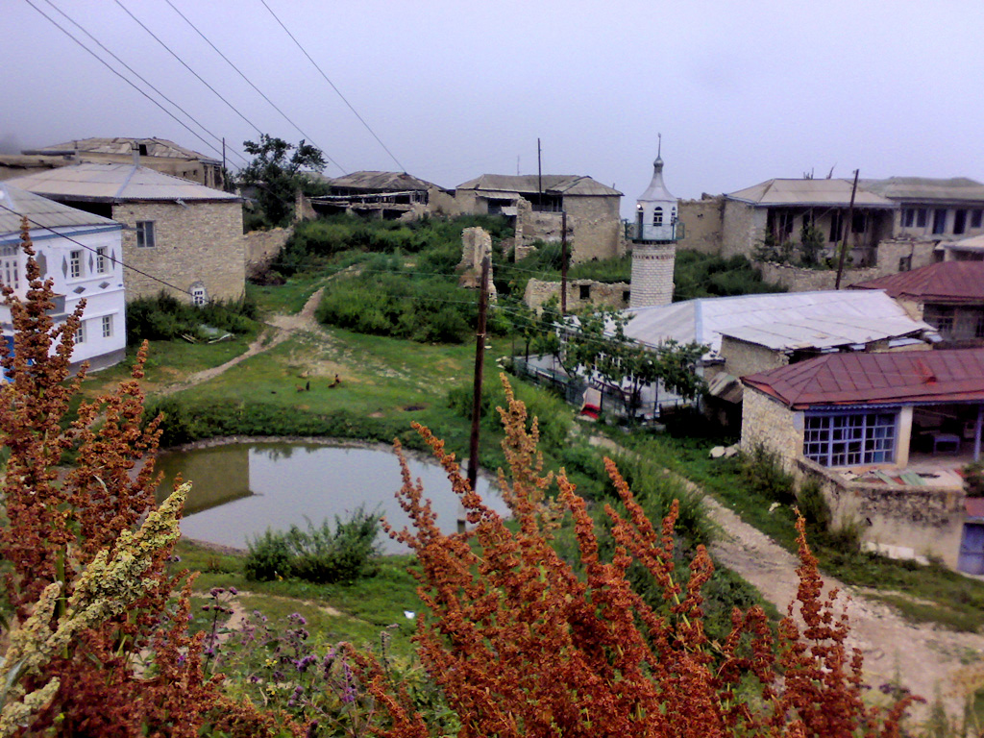

ХIадур гьабуна: 7 кл. цIалдохъан, Хизриева Патимат МухIамадовна.

Руководитель: авар мацIалъул ва адабияталъул мугIалим,
Махова Гьидаят ГIашуралмухIамадовна.

2019с.
Байбихьи.
Дир росу. Гьеб к!иябго раг!иялъ куркьбал гъоларев инсанго вук!унев ватиларо. Гьеб гьит!инаб Ват!аналъ т!орит!ула нилъ к!удияб Ват!аналъул г!ат!илъабазде. Нилъер щивав ч!ух!ула жидерго росдадаса, щивасда ккола гьеб дунялалдаго бищун ц!акъаб т!ок!аб бугилан, гьенир ругин бищунго лъик!ал г!адамалилан.
Бищунго къвариг!араб (актуальность): Аби буго, унго-унгояб къаг!идаялъ Ват!ан бокьизе ккани , гьеб лъазабизе кколин абураб. Ват!аналде рокьийин абуни байбихьула росдадасан, г!агараб ракьалдасан, гьелъул жакъасеб ва араб г!умру лъазабиялдасан.Аварагасул х!адисги бугелъул : «Ват!ан бокьи инсанасул иман буголъиялдасан буго»,- ян абураб.
Проекталъул мурад: Х!акъикъияб умумузул Ват!ан лъазе гьаби, росдал тарих лъай, Ват!аналде ва гьит!инаб улкаялде рокьи ц!ик!к!изаби.

Аслияб бутIа.
ЛъарагIан абула цIоран абула
ЦIино дунялалъул Дарада буго
Гьава-бакъ рекъараб, ракI хIайранлъулеб
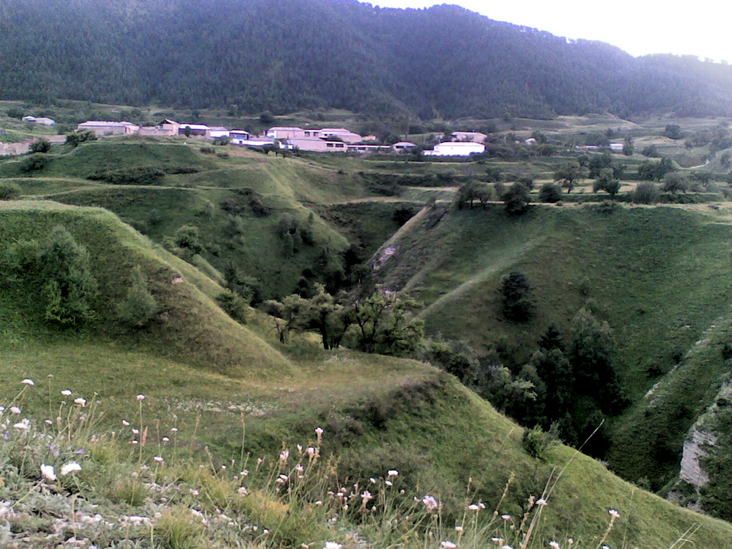
ХIикматаб бакI буго гьаб тIалъиялда.
«Хьаргаби районалъул Дарада-Мурада росу »
Инсул мирк, умумузул мина - гьелъул кавудухъан, гьеб хъалаялъусан т!амула щивав инсанас т!оцересел галаби г!умруялде,г!ат!идаб дунялалде.
Къисматалъул нухазда, бигьаял гурел свералабаздагун сухъмахъазда чиясда к!очене бегьуларо г!ураб росу, умумузул къайи-свери, авалаб бац!ц!алъи. Гьеб ц!униялъ ва к!очонтунгут!иялъ к!одо гьавула инсан, квербакъула зах!малъаби къезаризе, къуват кьола церелъурал мурадал т!ураялъе, анищазде щвезе.

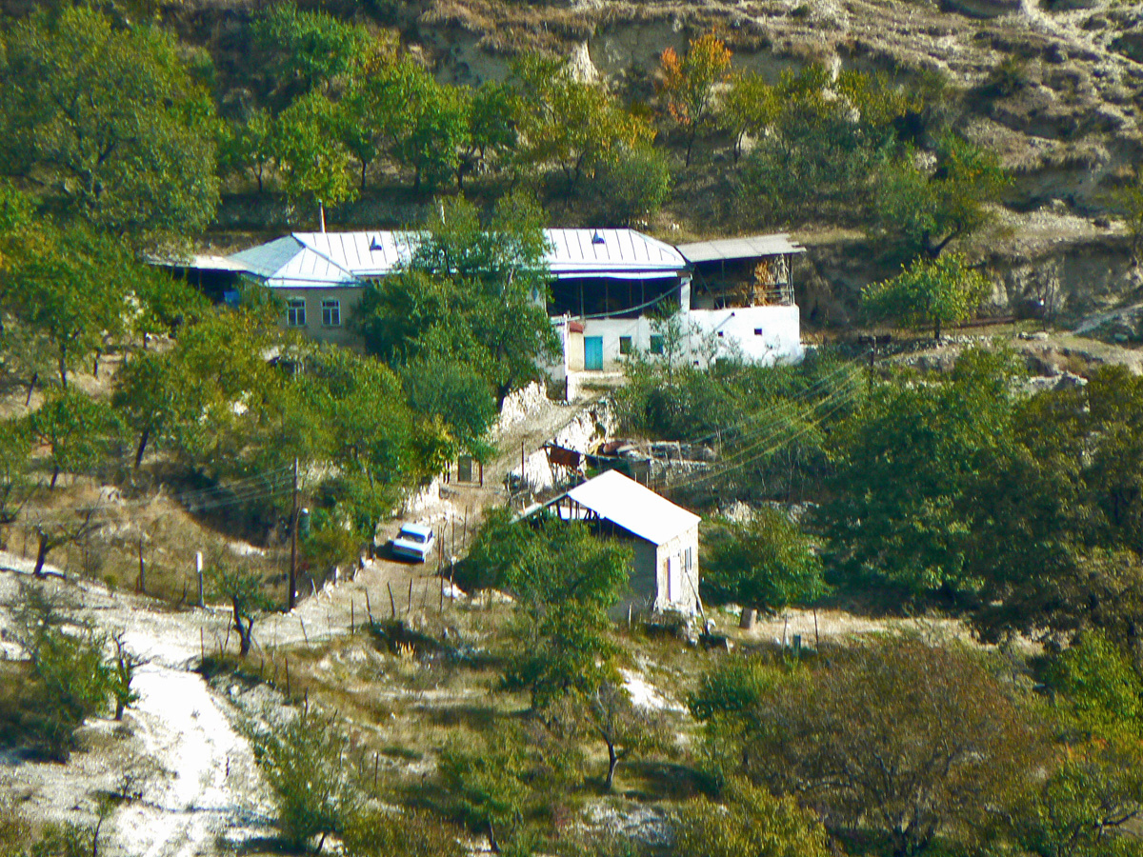
Хъвалеб буго дица рек!елъ ч!ух!игун
Дирго росдал берцинлъи нужой рагьизе,
Муг!руз сверун ккураб.т!абиг!ат берцин,
Мунг!ан бац!ц!адаб бак! кибго батич!о
Дир х!асратги, шавкъги, къуватги, кеч!ги
Кинабго дуе сайгъатлъун кьола
Дир умумузул ракь Дарада-Мурада
Чанги г!акълу т!ок!ал учительзабаз
Чанги лъай бергьарал тохтурзабазги
Чанги росдал намус жинца ц!унарал
Васазги ясазги ц!ун буго росу.
Дун йижараб ракь Дарада-Мурада
Гьоболлъи хирияб нижер жамаг!ат,
Дун нужедаса ц!акъ ч!ух!арай йиго.
Дица г!умру т!амулеб буго Гъизилюрталъул зонаялъул Каспиялъул г!одоблъиялда. Дида г!емер раг!улеб бук!ана бицунеб к!удадацаги к!одоэбелалъги гьаб ниж жанир ругеб росу г!уц!анин, араб г!умруялъул 30- соназ,х!акъикъияб нижер умумузул Ват!ан кколин Хьаргаби районалъул Дарада-Мурада росуйилан.
Х!акъикъаталдаги гьаб росу г!уц!изе нижер умумузда бихьун буго к!удияб г!акъубаги, баччун буго г!емераб зах!матги. Гьекъезе бац!ц!адаб лъимги гьеч!еб, чехь г!орц!изег!ан кваназе квенги гьеч!еб, жанир ч!езе ракьулъ рухъун гьарурал хъощал гурони рукъзалги гьеч!еб, гьаб г!ат!иракьалда ц!идасан яшав гьабизе расги бигьаго бук!ун гьеч!о гьезие.
Бит!ахъе абуни, гьаб г!ат!иракьалда г!уна к!удияб росу 250 ц!араки жаниб бугеб. Гьит!инасда, к!удиясда, ц!алдохъабазда ц!ехани мун кисайилан, гьез лъалхъич!ого, к!удияб гъираялда жаваб кьола дун кколин Дарада-Мурадасайилан. Абич!ого кинха телеб цоясул эбел Мурадаса ятани, эмен Дарадаса кколелъул, гьелъул г!аксалда эмен Мурадаса ватани , эбел Дарадаса кколелъул.
Лъалеб жо буго, унго-унгояб куцалда Ват!ан бокьизе ккани, гьелъул х!акъикъияб тарих лъазе ккола лъик!аб куцалда.
Дарада-Мурадисезул тарих мукъсанаб гьеч!о, г!емер бечедаб буго.
1945 аб. соналъ Дарада-Мурада росу ана территориалияб ва административияб куцалда ц!ияб г!уц!араб Хьаргаби районалда гъорлъе , гьеб мех щвезег!ан гьеб росу бук!ана Дагъистан АССРалъул Гъуниб районалде гъорлъе.
Гьаб «Дир гьит!инаб улка - Дарада-Мурада» абураб проекталда т!ад х!алт!и байбихьилалде ,дие чара гьеч!ого х!ажат бук!ана гьелъул кьолболъанго тарих лъазе. Гьеб мурадалъе г!оло, нижеца х!укму гьабуна дирго руководитель Гьидаят Г!ашуралмух!амадовнагун цадахъ нижерго г!агараб Хьаргаби районалъул Дарада-Мурада росулъе щвезе ине.
Гьеб ккола дир г!умруялда жаниб т!оцебесеб ц!акъ пайдаяб экскурсия. Ниж ана Россиялдаго бищунго жиб халатаб 4304 метр бугеб Унцукуль районалъул тоннелалдаса, 2012 абилеб соналъ жиб х!алт!изе биччараб. 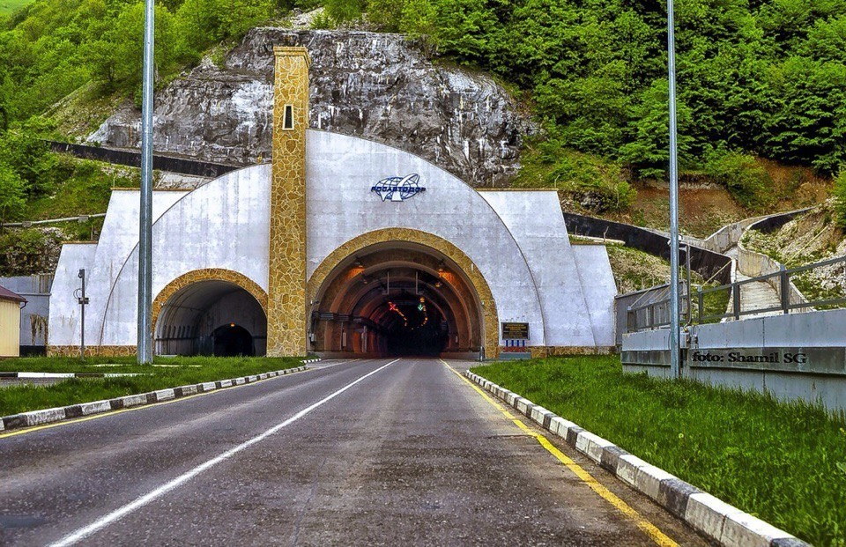
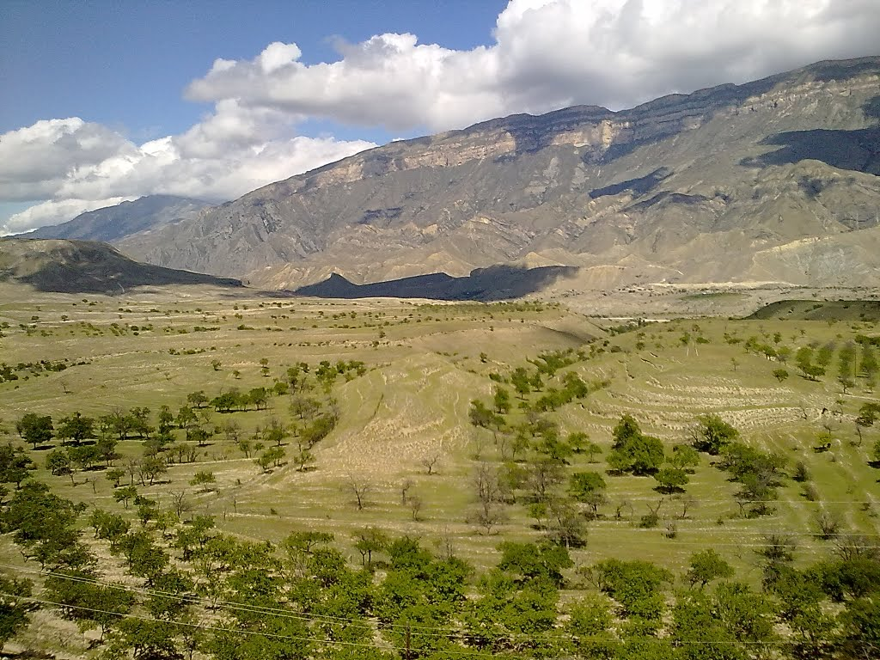
Нижеца байбихьана экскурсия нижерго умумузул ракь Г!урухъ-майданалдаса. Г!урухъ-майдан абиялъул маг!на ккола г!орда аск!об бугеб майданилан аби. Гьеб майдан буго ц!акъ бихьизе берцинал гьайбатал ахбазаналъул ва мокьрол ахал ругеб бак!.

«ГIурухъ-майдан»
Гьел ахал г!езаризе к!удияб квег!енлъи ва санаг!алъи бук!уна аск!об бугеб Гъуниб ГЭСалъул плотинаялдаса .
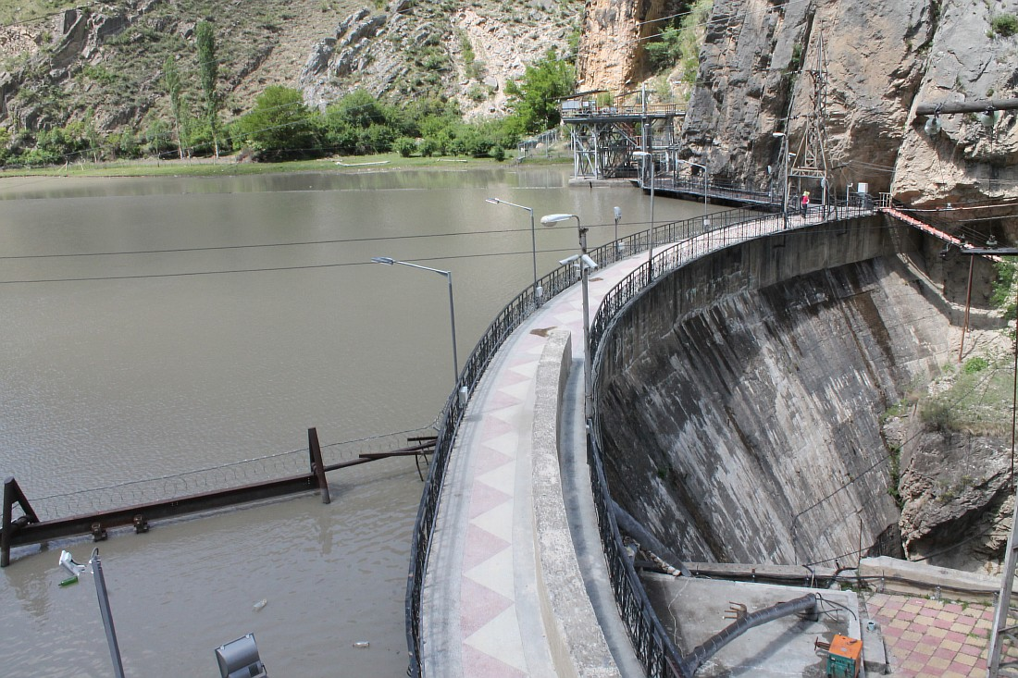
Ниж щвана Хьаргаби ГЭСалдеги. Гьеб плотинаялъул борхалъи 57, 7 м. Гьеб буго 1940 аб. соналъул 25 сентябралда Дагъистаналда жиб т!оцебе бараб ГЭС.
Дарада-Мурадисезул ракьал байбихьула квег!исан, Къаралазул гъойсу г!оралъул раг!аллъиялдасан. Росулъе нух буго дунялалда жаниб жиндир к!удияб маг!на бугеб Георгиевский кьода т!асан. Гьеб кьоялда буго лъабго бат!ияб ц1арги. Баг!араб кьойилан абуниги, Селдерил кьоян абуниги, Георгиевскийилан абуниги гьеб цо маг!наялде бач!унилан хъвалеб буго Дагъистаналъул бак!азул г!адлу лъалев Булач Х!ажиевас.
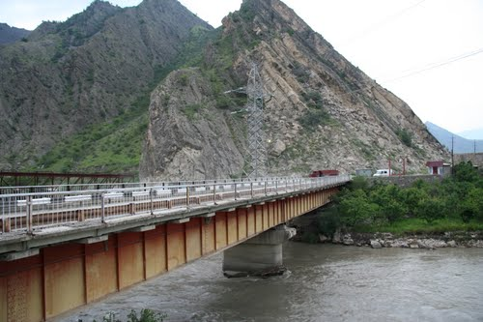«БагIараб кьо»
Дарада-Мурада росдал г!адамазул г!умруялъулъ ккараб машгьураб лъугьа-бахъинлъун ккана Имам Шамилил гьариялдалъун дунялалдаго ц!ар раг!арав Петербургалъул медицинаялъулаб хирургияб академиялъул профессор Николай Иванович Пирогов росулъе вач!ин.

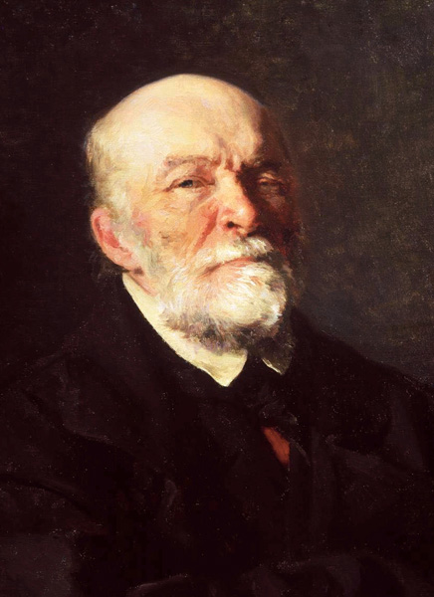

Николай Иванович Пирогов
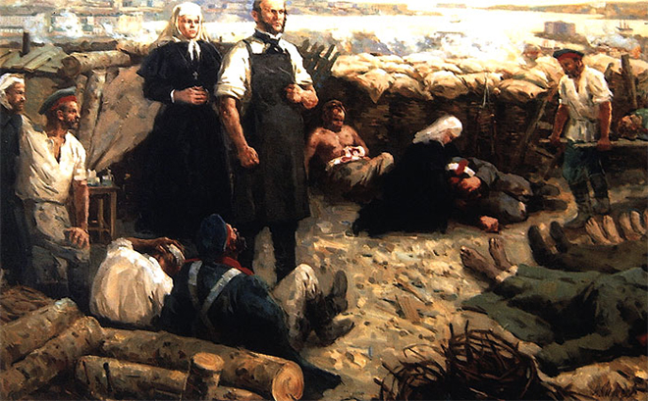
Бищун ц!адулъ босун Кавказалъул рагъ бугеб Шамилил заманалда вач!уна росулъе Пирогов, гьесул гьениве вач!иналъул аслияб мурадлъунги бук!ана рагъул майданалда наркоз х!алт!изабун, операциял гьари ва гьеб наркозалъул х!албихьи гьаби.Гьеб наркозги х!алт!изабун, Н.И. Пироговас нилъер имамасе,хирияв наибасе медицинаялъулаб кумек гьабула.

Н.И. Пирогов рагъул майданалда
Дагъистаналда Пироговас х!алт!изарулел рук!арал алатал жакъа къоялъги Мах!ачхъалаялда бугеб Дагъистаналъул пачалихъияб краеведческияб музеялда ц!унун руго.
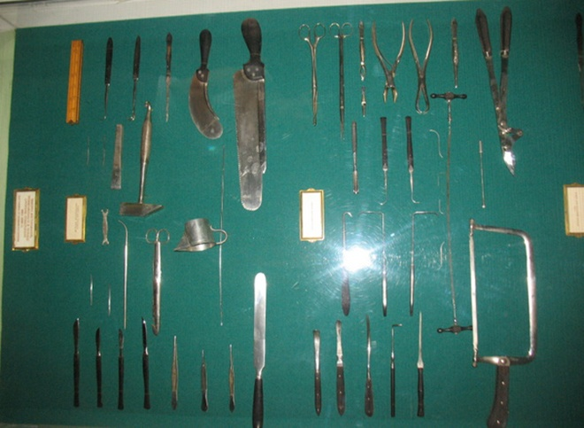
Гьединго росдал годек!аналдаса г!емер рик!к!ад гьеч!о мемориалияб хъарщи, жинда т!ад гьадинаб хъвай-хъваг!ай бугеб «1928 соналъ гьаб минаялда жаниб лъалхъи гьабуна Михаил Иванович Калининица». Гьев гьаниве вач!иналъул г!иллаги бук!ун буго Дагъистаналъул муг!рузул берцинлъи бихьизе г!оло.

Дарада-Мурадисезул аслияб х!алт!и-пишалъун ккола ахихъанлъи. Гьениб бач!ин гьарзаяб пихълъун рик!к!уна ахбазанги микьирги.Хаслихъе нахърателалъе бакъвазабула курак. Гагаги къват!иб бахъун, т!охда бакъвазе бараб куракалъ , риидал рик!к!адаса балагьун дарада-мурадисезул т!охал т!огьилкьераллъун рихьула.
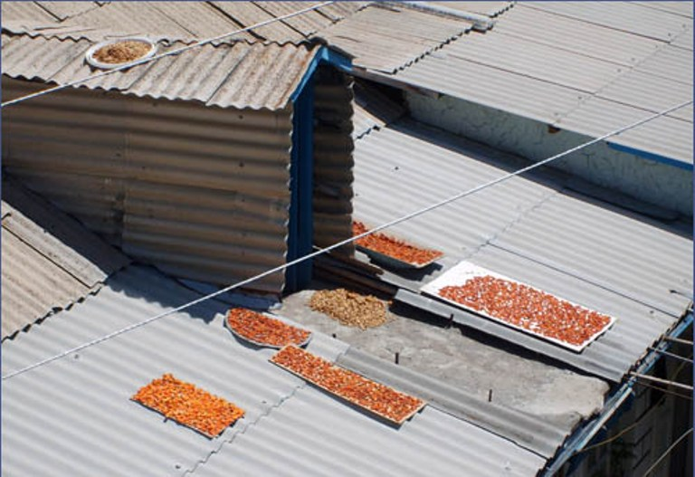
Дарада-Мурадисезул аслияб маг!ишат цебет!езабиялъе квербакъи гьабуна г!емерал медалазул ва орденазул кавалер ,лъебералда щуго соналъ росдал колхозалъе председательлъи гьабурав мунагьал чураяв Нажмудинов Халит Мух!амадовичас. Гьес к!удияб к!вар кьолаан ах г!езабиялде ва росдал маг!ишатияб рахъалде.
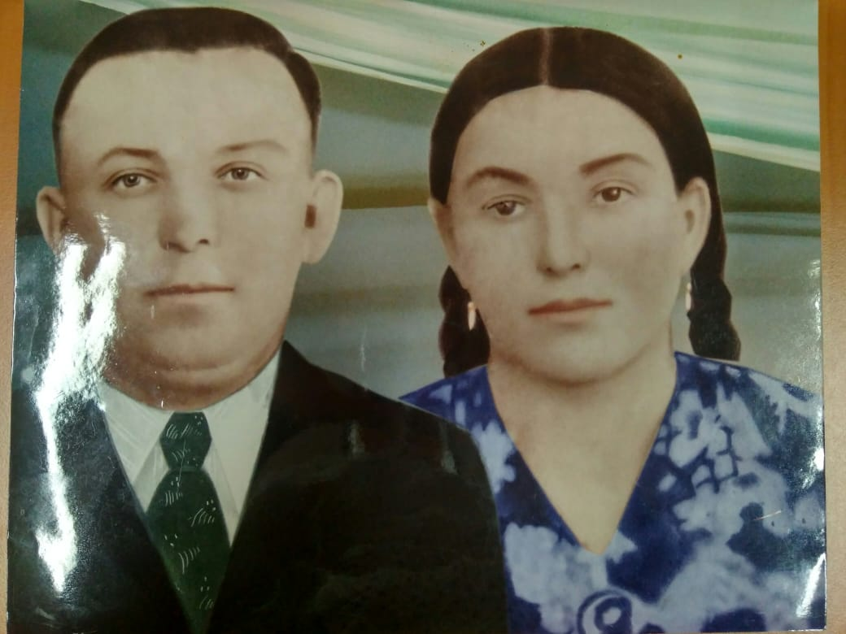
Нажмудинов Халит жиндирго лъади ПатIиматгун.
Гьединго т!ок!аб х!урматалдалъун ва къиматалдалъун росулъ гурев районалдагицин к!одо гьавула зах!маталъул ветеран, К!удияб Ват!анияб рагъул г!ахьалчи, Дагъистаналъул мустах!икъав учитель Т!агьиров Т!агьир Лат!ифович. Гьев вук!ана Дагъистаналъул хъвадарухъабазул членлъун ва г!емерал т!ахьазул авторлъунги. Рагъул темаялде хъварал гьесул т!ахьал Дагъистаналъул ц!алдолезда гьоркьор машгьурал руго. Гьединго гьес хъвараб «Г!ажаибав к!удада» абураб литературияб асаралъ бицунеб буго Дагъистаналде Калинин вач!иналъул.
Лъайщвеялъул ва лъайкьеялъул рахъалдеги к!удияб к!вар кьола дарада-мурадисез.Гьединлъидал росулъе щвараб мехалъ , дие бокьана нижерго умумул ц!алараб мактаб бихьизе.Гьелъие ниже кумек гьабуна школалъул директор Раджабова Султанат Рамазановнаялъ.Гьелъ нижее баян гьабуна росулъ г!елму цебет!еялъе, доб араб г!асруялъул 50- абилел соназ Дагъистаналъул киналниги росабалъе г!адин нижер Дарада-Мурадеги рач!ун рук!анилан г!урус муг!алимзаби ва гьез тарихалъулъ нижер росуцоязе нахъе танилан жидерго рахъалъ лъик!ал рак!алдещвеял. Гьабсаг!аталдаги халкъалда к!очон гьеч!о Сталининградалдаса яч!арай г!урус мац!алъул учительница Шипулина Екатерина Степановна, гьединго Воронежалдаса яч!арай математикаялъул учительница Харитонова Зинаида Михайловна. Султанат Рамазановнаялъ бицана росдал г!адамал гьездаса ц!акъ рохун рук!анилан, гьез лъималазе лъай кьеялда цадахъ тарбияги кьунилан, бат!и-бат!иял г!адаталги , культураги малъанилан, ва цоги гьелъ абуна гьел учительзабаз рагьанилан ц!алдохъабазе г!урус адабияталде нух, лъазе гьарунилан Лермонтовасул, Пушкинил , Толстоясул, Репинил асарал ва гьел асаразулъ бугеб г!урус культураги маданиятги.
Гьединго, кидаго сабурав, ц!одорав, г!акъилав, 20 соналъ жинца школалъе нухмалъи гьабурав Х!ажиев Мух!амад Х!ажиевичасул ц!ар росуцояз х!урматалда рехсолеб бугоан. Гьев ккола т!оцебе росулъ т!адег!анаб лъай босарав. Къваридаб замана бугониги, гьес росдае бан кьуна кинабго оборудованиеги жаниб бугеб микьгосонилаб школа.Гьев вук!анин бицуна г!акъилав, бергьараб лъаялъул инсан.
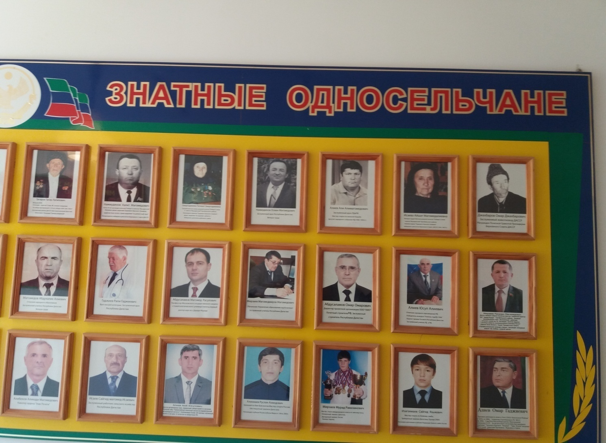
Дун ц!алулей, г!одоблъиялда бугеб Дарада-Мурада хъутаналъул лицеялъул муг!алимзабазги, к!удияб х!аракат бахъула жидер ц!алдохъабазда росдал тарих лъазабиялъе. Г!ун бач!унеб г!елалда к!очонтунгут!изе , ва росу цебет!еялъе квербакъи гьабурал росуцоял лъазе бук!иналъе г!оло, нижер лицеялъул директор Г!алиев Юсуп Г!алиевичас к!удияб к!вар кьуна «Къадруял росуцоял» (Знатные односельчане) абураб стенд данде гьабизе.

Гьаб стендалда руго Дагъистаналдаго ц!ар раг!арал тохтурзабиги, Дагъистаналъул мустах!икъал учительзабиги, Ват!анияб рагъул г!ахьалчаг!иги, зах!маталъул ветераналги, Дагъистаналда гурелги Россиялдаго бергьенлъи босарал спортсменалги. Ниж киналго дарада-мурадисел гьездаса ч!ух!ула, ва нижее г!ун бач!унеб г!елалъе, гьел рук!ина абадиялъго мисаллъун.

ХIасил гьаби.
Нилъеда т!адаб налъи ккола нилъер инсул росуги, г!адатги, тарихги ц!уни ва лъай. Гьел ц!унулездаса мисалги босун, т!аде бач!унеб ц!ияб г!елалъухъе гьеб щвезабиги.
Жидер умумул рижараб ракьалде х!асратаб рокьи гьеч!ев инсанасе,дир х!исабалда, гьаб дуниялалда г!умру гьабизе кутакалда зах!матго бук!ина. Дие дир умумузул росу ц!акъ кутакалда бокьана, гьенир ругел г!урччинал байдаби, бац!ц!адаб гьава, ц!орораб иццул лъим…
Гьаб проекталда т!ад х!алт1и гьабулаго, дида жегиги лъик!го дирго росдал бечедаб тарихги лъана, росу цебет!езабизе квербакъи гьабурал, къимат т1ок!к!ал дарада-мурадиселгун лъай-хъвайги ккана. Дун кутакалда ч!ух!арай йиго дирго росуцояздаса, щиб ц!ехон аниги жидеца мурад т!убалел, гьобол-гьудуласул адаб ц!ик!к!арал. Дица дирго росдае гьарула щибаб къоялъ т!адеялдаса т!аде берцинлъи , т!егьай ва кинабго лъик!аб щинаб.

Проект хъвалаго, пайда босараб литература.
1. Г- 37. «Хьаргаби район - 70 сон»:Т!ехь-альбом.-Мах!ачхъала «Издательство «Лотос»,2014.
2. «К!удияб Дагъистаналъул энциклопедия»- С.М. Нурмух!амадов.
3. «Муг!рузул Дагъистан»- Ахмедханов К.Э., 1971.

